Calcul Formel | Prise en main | Casio  Class Pad 300

? | $B$ est la fonction définie sur R par $B\left(x\right)=-{\left(x-2\right)}^{2}+1$.  1. Déterminer l'image de $\sqrt{2}$ par la fonction $B$.  2. a. Développer $B\left(x\right)$ pour tout nombre $x$ réel.  b. Factoriser $B\left(x\right)$ pour tout nombre $x$ réel.  3. a. Résoudre les équations $B\left(x\right)=0$ et $B\left(x\right)=-4$.  b. Résoudre les inéquations $B\left(x\right)>0$.et $B\left(x\right)<-4$ . | ?

1. Affecter une valeur à une expression :

• Menu Principale dans l’écran de démarrage.  Touche Keyboard pour obtenir le clavier. Onglet mth puis onglet OPTN . L'instruction .⎮. "with" permet d'attribuer une avec quelle valeur à $x$. Lorsque l'onglet OPTN est actif le symbole est modifié.  Saisir $-x^{2}+4x-3$ ⎮ $x=\sqrt{2}$  La calculatrice n'effectue pas le calcul du carré.  Pour terminer : Menu Action puis Transformation et simplify . | 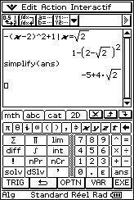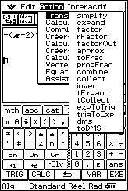

2. Factoriser, développer une expression

a. Développer une expression
Menu Action puis Transformation et expand
Saisir expand( $-{\left(x-2\right)}^{2}+1$) puis EXE
b. Factoriser une expression
• Menu Action puis Transformation et factor
Pour saisir à nouveau
$-{\left(x-2\right)}^{2}+1$ on peut utiliser les instructions Copier et Coller du menu Edit saisir :
factor($-x^{2}+4x-3$) puis EXE

3. Résoudre une équation, une inéquation

On utilise l'expression développée, plus rapide à saisir.  a. Résoudre une équation  Menu Action puis Equations/inégalités et solve  Saisir : solve($-x^{2}+4x-3=0$) puis EXE  Saisir : solve($-x^{2}+4x-3=-4$) puis EXE | 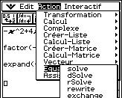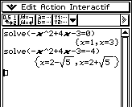

b. Résoudre une inéquation  Menu Action puis Equations/inégalités et solve  Saisir : solve($-x^{2}+4x-3>0$) puis EXE  Saisir : solve($-x^{2}+4x-3>-4$) puis EXE  Pour saisir > , touche Keyboard pour obtenir le clavier puis onglet mth et OPTN . | 